Муниципальное бюджетное дошкольное образовательное учреждение
«Вёшенский центр развития ребёнка – детский сад №2 «Ромашка»

Проект «Воспитание мальчиков и девочек в казачьей семье»
в 1 группе раннего возраста

Составила: воспитатель Зимовейская Н.М.

ст. Вёшенская
2017-18 год

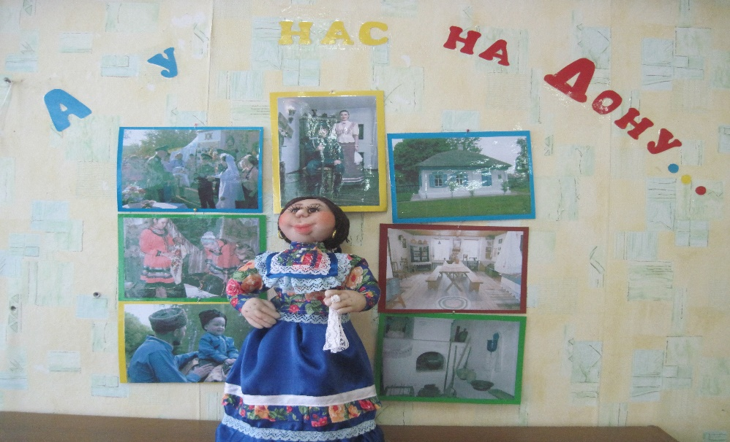
Вид проекта: познавательно-творческий, групповой.
Продолжительность: долгосрочный (сентябрь-май)
Задачи:
• Способствовать расширению знаний о казаках.
• Формировать представление о воспитании детей в семье казаков, в соответствии с различием полов.
• Развивать память, мышление, внимание, речь.
• Способствовать формированию положительных эмоций у детей.
Мотивация:
Путешествие в прошлое, с целью знакомства детей с воспитанием мальчиков и девочек в казачьей семье.
I. Предварительная работа
• Разработка плана реализации проекта
• Подбор бесед, песен, игр, иллюстраций о жизни казаков
• Подготовка к художественно - продуктивной деятельности
II. Практическая часть
Деятельность педагога
Педагог продумывает, в каких видах деятельности можно расширить и закрепить знания детей о казаках.
Воспитание девочек и мальчиков: игровая деятельность, взаимодействие, социальный мир, художественно- продуктивная деятельность, музыкальный мир.

Деятельность детей
• Выставка фото на тему «Казаки»
• Знакомство казачьих игр и песен
Социальный мир
Занятие №1
Тема: «Наши земляки- казаки»
Цели: Дать детям понятие о том, кто такие казаки, где они жили и почему их называют «казаки-люди вольные». Развивать память, речь, мышление. Вызвать у детей интерес к истории родного края, желание познавать её.
Занятие №2
Тема: «Одежда казаков и казачек».
Цели: Познакомить детей с казачьей одеждой, с её изменениями. Развивать чувство вкуса; умение видеть красивое. Воспитывать уважение к старинным нарядам.
Занятие №3
Тема: «Занятие казаков».
Цели: Привить знания о том, чем занимаются казаки и казачки. Расширять кругозор детей, пополнять и активизировать словарь детей. Воспитывать уважение к труду человека.
Игровая деятельность.
У казаков были распространены хороводные игры, направленные на развитие речи, умение чувствовать и олицетворять музыку:
«Казачёк удалой», «Дон Иванович»
Игры, направленные на развитие силы, ловкости и выносливости:
«Утка», «Шагардай», игра в детки.
В проекте представлены дидактические игры на развитие памяти, внимания.
«Кто чем занят?», «Одежда казаков», «Казачья горница»

Музыкальное развитие.
На музыкальных занятиях дети знакомятся с казачьими песнями. Учатся подбирать движения, соответствующие тексту и характеру песни. На занятии прививается уважение к казачьим традициям и фольклору.
В казачьих песнях просматривается разделение на песни. посвящённые казакам и казачкам: «Сотник», «Браво, браво», «Рыбица», «Земляничка-ягодка»
III. Взаимодействие с родителями.
• Привлечь родителей к рассказу о казаках детям.
• Родительское собрание: «Воспитание мальчиков и девочек».
• Папка-передвижка «Технологии, способствующие формированию представлений детей о различиях полов», «Казачья одежда.»
• Создание кукол казака и казачки.
• Создание фото-выставки казачьей горницы-мини-среда.
Результат проекта.
- Выставка фото на тему «Казаки»
- Разучивание казачьих игр и песен.
- Создание макета « Казачья горница»

Воспитание мальчиков.
Рождение мальчика в казачье семье было большим праздником. Когда ребёнку исполнялся год, его сажали в первый раз на неосёдланного коня, покрытого шёлковым платком. По поведению ребёнка старались угадать его судьбу: Схватится за гриву - будет жив. Заплачет, повалится с коня - быть убитому.
Обучение начиналось после праздника первых шагов. С трёх- пяти лет казачка уже приучали к верховой езде. Стрелять учили с семи лет, Рубить шашкой - с десяти.
Мальчика воспитывали гораздо строже, чем девочку, и жизнь его была заполнена трудом и обучением. Мальчики с пяти лет работали с родителями в поле: пасли овец, погоняли волов на пахоте.
В семь лет мальчика переводили из детской в комнату братьев. С этой минуты воспитание занимались только мужчины.
Но главной задачей казачка была учёба. Школярами гордились в семьях, они вели себя на улице достойно. Они были известны всем жителям в станице или хуторе. Но кроме школьного обучения, он учился работать, перенимая мастерство старших.
Воспитание девочек.
Рождение девочки не праздновали так широко, как рождение мальчика. Девочка приносила в дом постоянное душевное тепло, доброту и ласку. Воспитывая её, в ней развивали женственность, трудолюбие, терпение и отзывчивость.
Девочки начинали работать с раннего возраста. Они участвовали во всех работах: стирали, мыли полы, шили, вязали. Была и особенная работа - нянчить младших! Трёхлетнего брата могла нянчить пятилетняя сестра.
Труд не исключал и радости, веселья: девочки пели и плясали, а обучали их этому старшие женщины.
Когда отец с братьями уезжали на охоту, в поле, на покос, на рыбную ловлю, отнести мужчинам еду в поле, постирать, заштопать обтрепавшуюся в работе одежду - девичья работа. К братьям девочки относились с огромным уважением. Став взрослой, девушка получала в подарок от дедушки серебряное колечко, которое носила на левой руке. Это означало, что девушку можно рассматривать как невесту.
Девочка росла с одной мыслью, что она будущая хозяйка и мать - этому было подчинено всё её воспитание.

Приложение №1
Описание дидактических,
подвижных, хороводных игр
Дидактическая игра
«Казачья горница»
Цель. Познакомить с казачьей горницей и предметами казачьего обихода. Систематизировать знания детей о жизни и быте казачества.
Материал. Эмблемы для команд; цветные иллюстрации, изображающие интерьер казачьей горницы и современной кухни; карточки с изображением предметов казачьего и современного обихода.
Ход игры. Игрок каждой команды (поочередно) достает карточку, показывает соперникам. Соперники называют предмет и куда его необходимо поместить: в горницу или на кухню.

Дидактическая игра
«Найди флаг казаков»
Цель: Продолжать расширять представление детей о казачьей культуре, традициях. Познакомить с флагом казаков. Развивать кругозор, речь детей. Воспитывать уважение к символике разных стран.
Материал. Карточки с изображением флагами различных стран.

Дидактическая игра
«Подворье казака»
Цель. Познакомить с подворьем донского казака ; формировать интерес к истории родного края; развивать память, основы логического мышления.

Подвижные игры.
«Снежинки, ветер и мороз». Игра воспитывает спокойное восприятие холодных качеств природы как радостных и полезных. Она даёт возможность детям выразить свои симпатии, а педагогу увидеть их и укрепить.
Ход игры: Игроки — «снежинки» встают парами лицом друг к другу и хлопают в ладоши, приговаривая:
Ой, летят, летят снежинки,
Словно белые пушинки
На дороги, на поля.
Стала белой вся Земля.
На каждое слово делают хлопок то в свои ладоши, то в ладоши с товарищем. Далее приговаривают: «Дзинь, дзинь», пока не услышат сигнал «Ветер!» «Снежинки» разлетаются в стороны
и сбегаются в большую «снежинку» из несколько кружков. На сигнал «Мороз!» все выстраиваются в общий круг и берутся за руки.
Правила игры. Менять движения можно только по сигналу «Ветер!» или «Мороз!».
В игру можно включать разные движения: подскоки, легкий или быстрый бег, кружение парами и т.д.

Приложение №2 Песни казаков.

По Дону гуляет казак молодой
По Дону гуляет, по Дону гуляет,
По Дону гуляет казак молодой.
По Дону гуляет казак молодой.
А дева там плачет, а дева там плачет,
А дева там плачет над быстрой рекой.
А дева там плачет над быстрой рекой.
О чем дева плачешь, о чем дева плачешь,
О чем дева плачешь, о чем слезы льешь?
О чем дева плачешь, о чем слезы льешь?
А как мне не плакать, а как мне не плакать,
А как мне не плакать, слез горьких не лить?
А как мне не плакать, слез горьких не лить?
Цыганка гадала, цыганка гадала,
Цыганка гадала, за ручку брала.
Цыганка гадала, за ручку брала.
Не быть тебе дома, не быть тебе дома,
Не быть тебе дома замужней женой.
Не быть тебе дома замужней женой.
Потонешь девица, потонешь девица,
Источник teksty-pesenok.ru
Потонешь девица в день свадьбы своей.
Потонешь девица в день свадьбы своей.
Не верь дорогая, не верь никому,
Поверь дорогая лишь мне одному.
Поверь дорогая лишь мне одному.
Поедем венчаться, я выстрою мост
Я выстрою мост на тысячу верст.
Я выстрою мост на тысячу верст.
Вот слышу-послышу мосточки гудут,
Наверно, наверно невесту везут.
Наверно, наверно невесту везут.
Вот конь спотыкнулся и сшибся с моста,
Невеста упала в круты берега.
Невеста упала в круты берега.
Сперва закричала: "Прощай, мать, отец".
Второй раз вскричала: "Прощай белый свет".
Второй раз вскричала: "Прощай белый свет".
И в третий вскричала: "Прощай, милый мой,
Наверно, наверно, не жить нам с тобой.
Наверно, наверно, не жить нам с тобой."
Колыбельная «Кодода-дуда»
Колода-дуда,
Иде ты была?
- Коней стерегла.
- Чего выстерегла?
- Коня с седлом,
С золотым махром.
- А где твой конь?
- У ворот стоит.
- А где ворота?
- Вода унесла.
- А где вода?
- Быки выпили.
- А где быки?
- За горУ ушли.
- А где гора?
- Черви выточили.
- А где черви?
- Гуси выклевали.
- А где гуси?
- В камыши ушли.
- А где камыши?
- Девки выжали.
- А где девки?
- Замужья ушли.
- А где мужья?
- На войну ушли.
Наши казаки - земляки.
В далёкие- далёкие времена там, где сейчас расположена Ростовская область, жили сарматы и скифы. Это могучий, кочевой народ, который разводил лошадей и скот. Потом на Дону появились хазары - воинственный народ, но князь Святослав выступил против них и разгромил. Затем были нападения татаро - монголов. Нападая на русский народ, они уничтожали всё, что попадалось им на пути. Но русский народ не смерился. В Донских степях, на Куликовом поле, русский князь Дмитрий со своими войнами разгромил татарские войска. За эту славную победу князь Дмитрий получил звание «Донской». После Куликовской битвы в донских степях никто не жил. Затем на Дону стали появляться первые поселения вольных людей - казаков. Люди бежали сюда от голода и тяжёлого труда.
Вот только самые отважные и сильные решались бежать на вольные земли. Люди, поселившиеся на Дону много- много лет назад, и стали называться донскими казаками. Они селились на островках, чтобы враги не смогли незаметно напасть на них. Эти островки укрепляли валом, а внутри городка казаки строили дома для жилья из дерева и камня. Эти дома назывались куренями. Так на Дону появились казаки.

Приложение №3
Консультация родителей на тему: «Воспитание мальчиков и девочек».
У детей формируются представления и опыт общения в среде сверстников своего и противоположного пола. Мальчики в «мужской» среде проявляют силу, ловкость, смелость, в «женской» среде - внимательность к девочкам, желание оказать помощь, уступить игрушку т.д.
У мальчиков нужно формировать «рыцарское» отношение к окружающим: желание пропускать вперёд, подавать женщине руку, оказывать знаки внимания родителям и девочкам, быть аккуратным и т.д.
Девочки в «женской» среде проявляют желание обмениваться мнениями о красивых предметах, нарядах и т.д., а в «мужской» среде - умение помирить конфликтующих, создать красоту и порядок в одежде, в комнате, в игрушках. Нужно учить делиться тем, что ты можешь делать: читать стихи, петь песни в удовольствие своё и других; быть благодарными за оказанное внимание (словом, взглядом, жестом), уметь принимать подарки (рассматривать, благодарить, восхищаться). У девочек формируют способность следить за своим внешним видом: быть опрятными, нарядными. Детей знакомят с мужскими и женскими формами приветствия: мужчины пожимают друг другу руки; женщины говорят «здравствуйте», слегка наклонив голову.
Мальчиков и девочек учат оценивать своё поведение и сверстников в соответствии с эталоном культурного поведения, принятыми в обществе. Какими будут мальчик и девочка, когда вырастут, видно с детства. Если мальчик знает вежливые слова, не кричит, не дерётся, внимателен к окружающим, то он будет культурным. Если девочка не кричит, не ругается, знает ласковые слова, заботится об окружающих, умеет навести порядок, следит за одеждой, обувью, вовремя причёсывается, носит красивые платьица, то она станет настоящей женщиной.
Также у мальчиков и девочек формируют представления об этических нормах общения вне зависимости от пола (уметь здороваться и прощаться, желать другому человеку доброго утра и спокойной ночи, хорошего здоровья и приятного аппетита, уметь использовать нежные слова).

Приложение №4
Занятие по физической культуре
В далёкие времена наш Донской край называли «Диким полем». Здесь не было лесов, куда ни посмотри была дикая степь.
1. «Дикая степь» - И.П. - сидя на полу, ноги вместе, повороты головы влево – вправо.
Вся степь была покрыта высокой травой.
2. «Высокая трава» - И.П. – стоя на коленях, руки на поясе. На 1 – потянуться вверх, подняв руки, на 2 – и.п.
В этих высоких зарослях водились коварные змеи.
3. «Змея» - И.П. - сидя на полу, ноги вместе, руки на поясе. На 1 – наклон вперёд, на выдох произносят звук (с), на 2 – и.п.
И в эти степи со всех уголков нашей земли сбегались вольные люди, которые стали называться казаками.
4. «Казаки» - И.П.- стоя, ноги на ширине плеч, руки на поясе, повороты в стороны.
Они строили себе жильё, которое называли хатами.
5. «Хаты» - И.П. – ноги вместе, руки на поясе. На 1-наклон вперед, 2 – и. п.,3 – руки вверх, 4 – и.п.
Самым лучшим другом казака был конь.
6. «Кони» - И.П. ноги вместе, руки на поясе. Ходьба на месте с высоким подниманием коленей.
С тех пор как казаки поселились на Дону, они стали верными защитниками, у которых были сильные руки и железная хватка.
7. «Защитники» - И.П. - ноги вместе, руки на поясе. Мальчики – сгибание и разгибание рук в локтях к плечам. Девочки – поднимание рук в стороны.
С детства казачат готовили к взрослой жизни: пока мальчики учились владеть шашками, девочки учились ходить поводу с коромыслом.
8. «Казаки» - И.П. - ноги вместе, руки на поясе. На 1- наклон в сторону с замахом руки, на 2 - - И.П.
«Казачки» - И.П. - ноги вместе, руки в сторону. На 1- 3-наклон вправо, на- 2-4- И.П.
Казаки были трудолюбивым народом. Мужчины охотились в степи, и кого там только не встретишь:
9. «Охота» - перестроение в колонну по одному.
10. «Огненно рыжая лиса» - ходьба с имитацией походки лисицы.
11. «Ласки» - ходьба змейкой.
В полях водятся хомяки, при опасности они прячутся в норки.
12. «Семья хомяков» - ходьба врассыпную. По команде «коршун» - построение в колонну по одному.
Богата наша степь и тушканчиками, которые снуют туда- сюда.
13. «Тушканчики» - бег маленькой змейкой на носочках.
А вот, смотрите, зайцы- русаки.
14. «Зайцы- русаки» - перепрыгивание через веревочку.
Дружными стайками по степи летают птицы.
15. «Ласточки» - перестроение в две колоны.
Вот повстречались перепела и куропатки. Они приветствуют друг друга.
16. «Встреча» - прыжки на встречу друг другу, приветствие: «Кр - кр!»
Плавно и спокойно течет наш Дон- батюшка, богатый рыбой и раками. Смотрит на всю эту красоту и тихо вздыхает.
17. Дыхательное упражнение: на 1 – вдох, руки вверх, на 2 – выдох, руки вниз.
И желает всем:
Мирного неба!
Вкусного хлеба!
Крепкого здоровья!

